ESCUELA POLITÉCNICA NACIONAL
Nombre: Dylan Granizo
Fecha: 5 de julio de 2026
Taller de Cámaras en Babylon.js
Introducción
Este taller explora cinco tipos de cámara de Babylon.js mediante cinco mini-proyectos independientes, cada uno en su propio archivo index.html que carga el motor desde el CDN oficial y se abre directamente en el navegador. A continuación, se explica brevemente cómo funciona cada uno.
1. ArcRotateCamera — Sistema Solar
Cámara que orbita alrededor de un objetivo fijo, definida por dos ángulos (alpha horizontal, beta vertical) y una distancia (radius). En el proyecto, el objetivo es el Sol: una esfera con material emissive que contiene una PointLight, rodeada por tres planetas que orbitan actualizando su posición con trigonometría (x = cos(ángulo) × distancia, z = sin(ángulo) × distancia) en cada frame. El zoom se limita con lowerRadiusLimit = 5 y upperRadiusLimit = 30. Con el mouse se orbita (arrastrar) y se hace zoom (rueda).

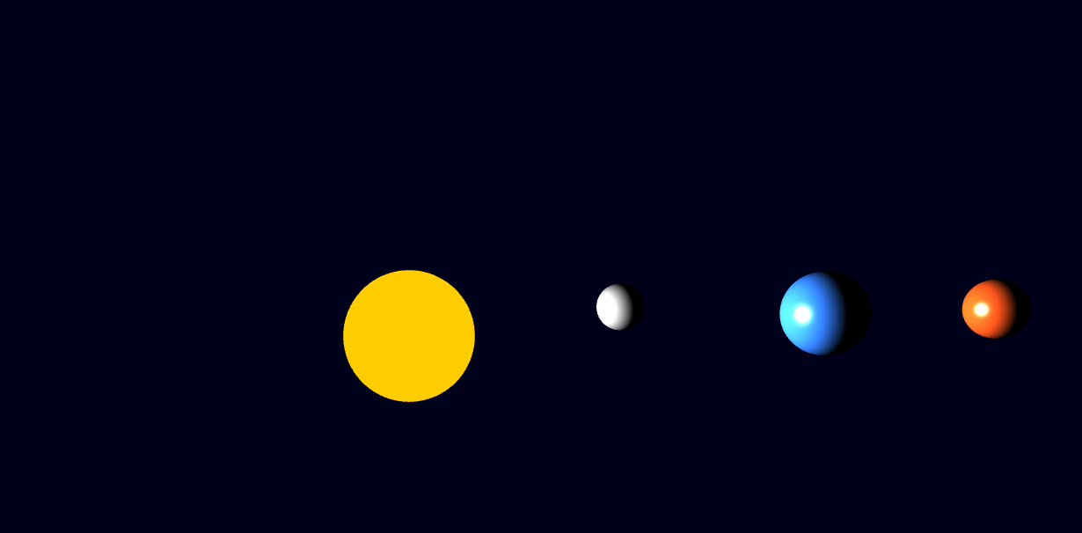

2. FreeCamera — Exploración de un Cuarto
Cámara en primera persona sin objetivo fijo, como en un juego FPS. Se posiciona a 1.8 unidades de altura (ojos de una persona) con speed = 0.3. La escena es un cuarto cerrado hecho con primitivos: piso, techo, cuatro paredes (planos con backFaceCulling = false) y tres objetos de referencia (caja roja, esfera verde, cilindro azul). Tras hacer click en el lienzo, WASD desplaza la cámara y el mouse rota la vista.

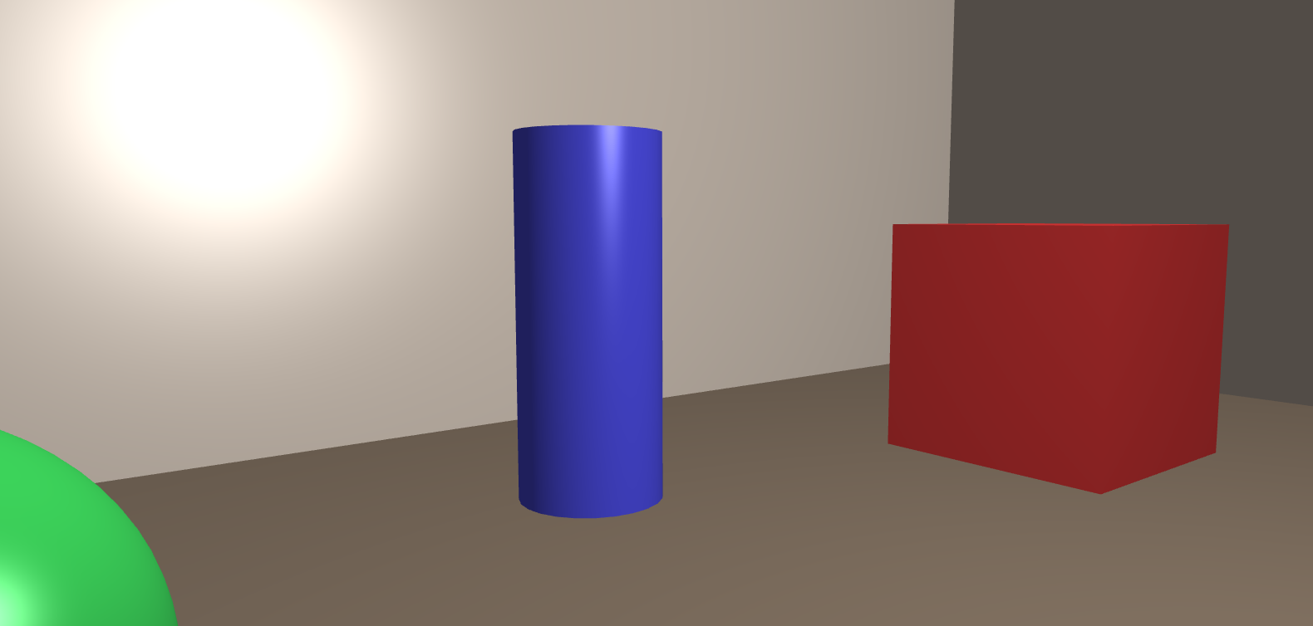

3. FollowCamera — Pelota en Movimiento
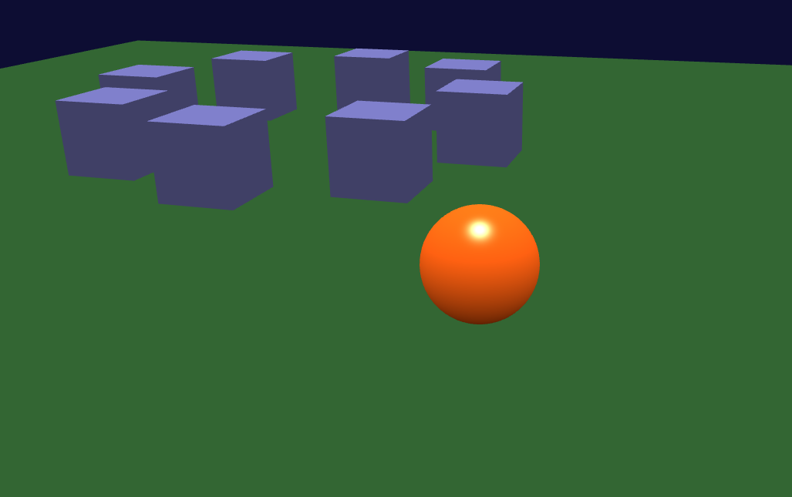
Cámara que persigue automáticamente a un objeto mediante lockedTarget. Sus parámetros definen la persecución: radius = 10 (distancia), heightOffset = 4 (altura), rotationOffset = 0 (se coloca detrás) y cameraAcceleration = 0.05 con maxCameraSpeed = 20 para el suavizado. En el proyecto persigue a una pelota naranja que recorre un círculo de radio 10, con un anillo de 8 cajas centrales como referencia visual. No requiere intervención del usuario.

4. AnaglyphArcRotateCamera — Efecto 3D Rojo-Cian
Variante de la ArcRotateCamera que renderiza la escena dos veces desde puntos de vista ligeramente separados (imagen roja e imagen cian), simulando la separación entre los ojos. El parámetro adicional interaxialDistance = 0.033 controla esa separación. Se reutiliza la misma escena del sistema solar del proyecto 1; con lentes rojo-cian el cerebro fusiona ambas imágenes y percibe profundidad real, y sin lentes se observa el desdoblamiento de color esperado.

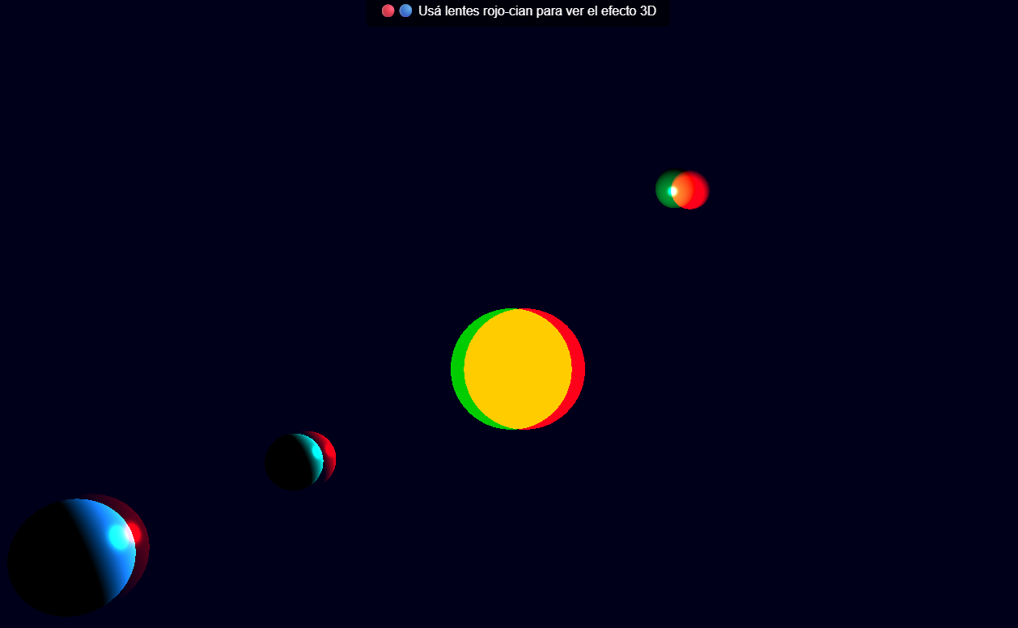

5. DeviceOrientationCamera — Visor 360°
Cámara que se orienta con el giroscopio del dispositivo móvil: al inclinar el teléfono, la vista rota en la misma dirección, como en un visor de fotos 360°; en PC funciona con el mouse. La escena envuelve al usuario en un skybox (caja de 300 unidades vista desde adentro con backFaceCulling = false) y 8 objetos flotantes con materiales emissive de colores que suben, bajan y rotan suavemente, dando referencias visuales en todas las direcciones.
